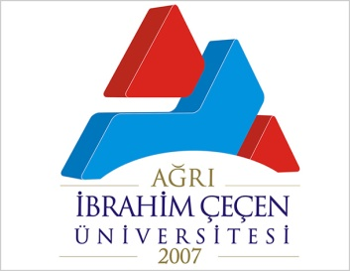 | T.C.  AĞRI İBRAHİM ÇEÇEN ÜNİVERSİTESİ  HUKUK MÜŞAVİRLİĞİ  Hukuki Mütalaa Hazırlanması  İş Akışı Şeması
İşlem/ İş Akışı |  | Sorumlular | Faaliyet | Dökümantasyon/Çıktı
Hukuki Mütalaa  İş Akış Süreci  Talebin Alınması  İlgili Mevzuata Göre Konunun İncelenmesi  YÖK’ün Görüşüne İhtiyaç Var mı?  EVET  HAYIR  Hukuki Mütalaa Hazırlanması  Hukuki Mütalaanın İlgili Birime Gönderilmesi  Hukuki Mütalaa İş Akış Sürecinin  Sonlandırılması  Sonlandırılması |  | --  Evrak Kayıt Memuru  Avukat  Hukuk Müşaviri  Avukat  Hukuk Müşaviri  Avukat  Hukuk Müşaviri  Avukat  Hukuk Müşaviri | --  Gelen Evrak Kaydı alınır  Alınan talep ilgili mevzuat kapsamında incelenir  Yükseköğretim Kurulu Başkanlığından görüş istenir  Eldeki verilere göre mütalaa hazırlanır  Hazıtlanan mütalaa ilgili birime gönderilir. | --  Gelen Evrak  --  Giden Evrak  Mütalaa Belgesi  Giden Evrak
Hazırlayan Onaylayan
Hial DEMİR Yılmaz Sabuncu
Avukat Şube Müdürü

